OPTIČKE LEĆE

Pročitati tekst i proučiti u udžbeniku na str. 122. i 123., a potom u bilježnicu prepisati:

Prozirno tijelo omeđeno plohama od kojih je bar jedna zakrivljena zove se optička leća.

* sabirna ili **konvergentna leća**

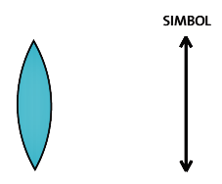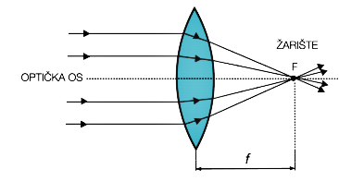

* 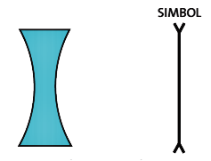rastresna ili **divergentna leća**

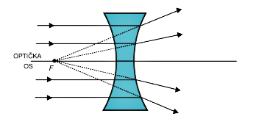

Obilježje svake leće je žarišna daljina. S pomoću žarišne daljine određujemo jakost leće:



Pogledajte prezentaciju u prilogu i odgovorite na pitanja na kraju prezentacije.

Urađene zadatke dostaviti nastavnici na mail: [marija.vucic@oscerin.com](mailto:marija.vucic@oscerin.com)

Za lakše razumijevanje ove lekcije možete pogledati video te odigrati kviz na internetskoj stranici: [www.eduvizija.hr](http://www.eduvizija.hr) – Fizika 8 – Optičke leće.